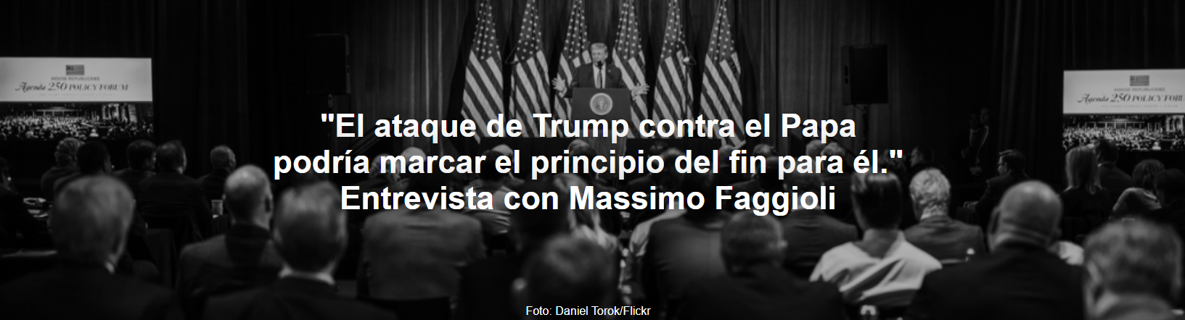
El historiador Faggioli ha estudiado exhaustivamente la relación entre el cristianismo y el fenómeno MAGA : «Con la invectiva contra León XIV , lo inimaginable se convirtió en parte de la vida cotidiana. Los detonantes fueron los llamamientos del Papa a la paz y al multilateralismo . Ahora, la derecha religiosa se dará cuenta de que fue manipulada por el presidente».

«Paradoja histórica». Así define Massimo Faggioli la postura del gobierno de Trump hacia León XIV . «El primer Papa estadounidense se enfrenta a la tarea de proponer una visión del mundo radicalmente distinta a la que promueve actualmente Estados Unidos . León no lo hace para proteger los intereses de la Santa Sede , sino en nombre de una comunidad mucho más amplia que la de los propios católicos: habla en nombre de todos los seres humanos sacrificados en guerras y pisoteados en su dignidad. Este es el ADN del Vaticano, que cada Pontífice interpreta a su manera. Para Robert Prevost , esta interpretación lo convirtió en blanco del jefe de la Casa Blanca», subraya el historiador de las religiones, profesor de eclesiología en el Instituto Loyola del Trinity College de Dublín, tras casi dos décadas en Estados Unidos.

Esta experiencia le permitió profundizar en la relación entre el cristianismo y el fenómeno MAGA , tema al que dedica su ensayo más reciente, De Dios a Trump: Crisis católica y política estadounidense , publicado en Italia por Morcelliana . A pesar de ser un observador atento del trumpismo, Massimo Faggioli se sorprendió por la diatriba anti- Trump del magnate . «Pero ahora, lo inimaginable se ha convertido en parte de la política cotidiana», subraya.

La entrevista es de Lucia Capuzzi , publicada por Avvenire , el 14-04-2026.

Aquí está la entrevista.

Profesor, ¿cuál es el motivo de un ataque tan directo contra el Papa León?

El detonante fue la entrevista concedida el domingo por la noche por los cardenales Blase Cupich , Robert McElroy y Joseph Tobin —autores también de la carta contra las políticas migratorias del gobierno, fechada el 19 de enero— al programa "60 Minutes", el programa de televisión más visto en Estados Unidos. Sin embargo, las verdaderas causas son los enérgicos y reiterados llamamientos del Papa a la paz y al multilateralismo.

Uno de los temas centrales del pontificado desde sus inicios, como lo fue bajo el papa Bergoglio. ¿Por qué interviene Trump ahora?

El papa Francisco no preocupaba demasiado al presidente estadounidense . Era fácil descartar sus enseñanzas como la «excentricidad» de un pontífice latinoamericano —una parte del mundo de poca importancia para el magnate— incapaz de comprender Estados Unidos . León XIV , en cambio, es un conocedor del país: nació y se crió en Chicago y forma parte de la cultura estadounidense. Además, precisamente por sus orígenes, Robert Prevost intentó, durante todo 2025, no convertirse en el «anti-Trump», animando a los obispos locales a pronunciarse sobre asuntos nacionales. Así se desarrollaron las intervenciones de los tres cardenales. Sin embargo, desde principios de 2026, la política del gobierno ha virado drásticamente hacia el neocolonialismo, desde Venezuela hasta Cuba , desde Gaza hasta Irán . Ante este cambio, el Papa sintió que ya no podía permanecer en silencio, comenzando con su discurso al cuerpo diplomático el 9 de enero. De ahí el ataque de Trump . Una actitud que probablemente marca el inicio de su declive político.

¿En serio? ¿Por qué?

El trumpismo volvió al poder gracias a una alianza entre el conservadurismo religioso —católico y protestante— y la llamada «tecnoderecha», personificada por magnates de Silicon Valley como Elon Musk y Peter Thiel . Sin embargo, en el último año y medio, el equilibrio interno de poder ha cambiado drásticamente a favor de los gurús de la vigilancia, la defensa y la inteligencia artificial , quienes están menos interesados ​​en defender los valores tradicionales o frenar la inmigración que en controlar el mundo y sus recursos.

La « tecnoderecha », ahora en el poder, tiene una agenda religiosa, aunque profundamente anticristiana y anticatólica. Considera que el planeta es desechable para permitir que unos pocos elegidos vayan a Marte , está obsesionada con la búsqueda de la inmortalidad y cree en el culto a la fuerza. Sus exponentes son los bisnietos de Nietzsche , quien creía que Jesús era un perdedor. El Papa, por supuesto, al hablar del Evangelio , reabrió la herida. 
Pero, ¿es realmente concebible la caída de Trump?

Del odio a Trump: Crisis católica y política estadounidense. (Scholé, 2025)
El magnate es un superviviente. Escapó de la condena por un golpe de Estado, un intento de asesinato y varias derrotas. Sin embargo, al atacar al Papa, violó el último tabú a ojos de la derecha religiosa, que se da cuenta de que ha sido instrumentalizada por el trumpismo.

¿Cómo podrían reaccionar algunos católicos que ocupan altos cargos administrativos, como Vance y Rubio?

Vance y Rubio compiten por la presidencia tras la salida de Trump , sin saber con certeza cómo ni cuándo se producirá la sucesión: si en las elecciones de mitad de mandato o en 2028. A diferencia de Rubio , el catolicismo de Vance es fundamental : su conversión coincide con su entrada en la política. No es casualidad que buscara apoyo en el Vaticano con Francisco o León XIV . Por lo tanto, ahora no le será fácil mantenerse al margen de la contienda. Además, la élite intelectual de derecha, donde los católicos han ganado influencia, está profundamente avergonzada. Una vez superado el impacto inicial, podrían decidir rebelarse.

https://www.ihu.unisinos.br/664815-o-ataque-de-trump-ao-papa-pode-marcar-o-comeco-do-fim-para-ele-entrevista-com-massimo-faggioli

